La préparation de la lecture : voir le programme
Mathématiques : 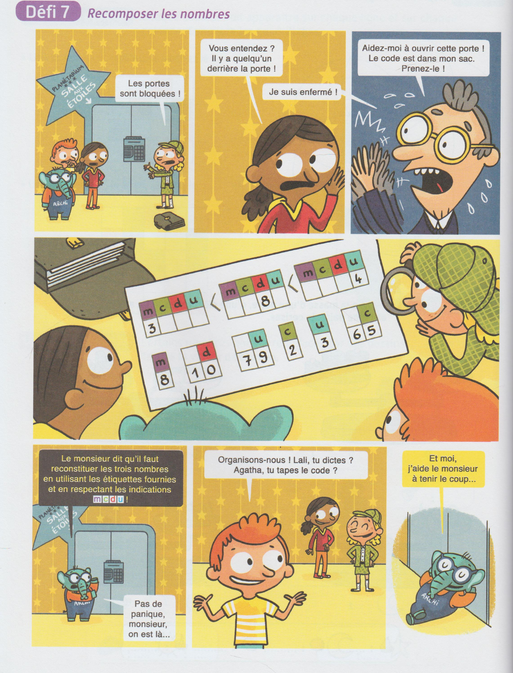

Etude de la langue
